ỦY BAN NHÂN DÂN QUẬN 1
TRƯỜNG TRUNG HỌC CƠ SỞ
CHU VĂN AN

HƯỚNG DẪN HỌC SINH TỰ HỌC TUẦN 10
MÔN LỊCH SỬ VÀ ĐỊA LÍ 6
(Từ ngày 15/11 đến ngày 20/11)
-------------------------------------
1. Phiếu hướng dẫn học sinh tự học
NỘI DUNG | GHI CHÚ
CHƯƠNG 3  XÃ HỘI CỔ ĐẠI | Phần Lịch sử  Bài 6. AI CẬP CỔ ĐẠI (Tiết 1)
Hoạt động 1:  Đọc tài liệu và thực hiện các yêu cầu. | - Nguồn tài liệu: Sách giáo khoa Lịch sử và Địa lý 6 (Chân trời sáng tạo)  - Nội dung bài học:  I. Điều kiện tự nhiên  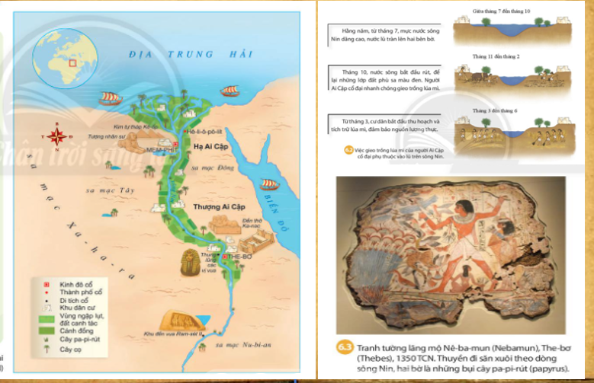  - Ai Cập nằm ở đông bắc châu Phi, có lưu vực sông Nin rộng lớn.  - Tác động của điều kiện tự nhiên đối với sự hình thành nền văn minh Ai Cập:  + Kinh tế nông nghiệp phát triển sớm nền văn minh hình thành sớm.  + Liên kết công xã, tạo điều kiện cho nhà nước ra đời.  + Có nhiều phát minh quan trọng phục vụ sản xuất.  II. Quá trình thành lập nhà nước Ai Cập cổ đại:  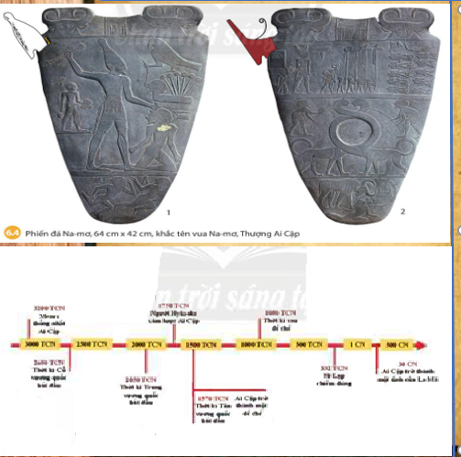  - Khoảng năm 3000 TCN, vua Na-mơ thống nhất Ai Cập, nhà nước ra đời.  - Đứng đầu nhà nước Ai Cập cổ đại là Pha-ra-ông có quyền lực tối cao.
Hoạt động 2: Kiểm tra, đánh giá quá trình tự học.  - Nhận biết  - Hiểu | HS hoàn thành các BT sau:  Em hãy cho biết những điều kiện tự nhiên nào dẫn đến quá trình hình thành nhà nước Ai Cập cổ đại?  Lập niên biểu quá trình thành lập nhà nước Ai Cập cổ đại
CHƯƠNG 3  CẤU TẠO CỦA TRÁI ĐẤT. VỎ TRÁI ĐẤT | Phần Địa lí Bài 10  QUÁ TRÌNH NỘI SINH VÀ NGOẠI SINH.  CÁC DẠNG ĐỊA HÌNH CHÍNH. KHOÁNG SẢN (Tiết 1)
Hoạt động 1:  Đọc tài liệu và thực hiện các yêu cầu. | Nguồn tài liệu: Sách giáo khoa Lịch sử và Địa lý 6 (Chân trời sáng tạo)  I. Quá trình nội sinh và quá trình ngoại sinh  * Hướng dẫn tìm hiểu bài học:  Dựa vào nội dung trong bài và hình 10.1, em hãy cho biết:  - Thế nào là quá trình nội sinh và ngoại sinh?  - Bề mặt địa hình thay đổi như thế nào ở mỗi hình a, b, c?  - Hình nào là kết quả của các quá trình ngoại sinh và hình nào là kết quả của quá trình nội sinh?  * Nội dung bài học:  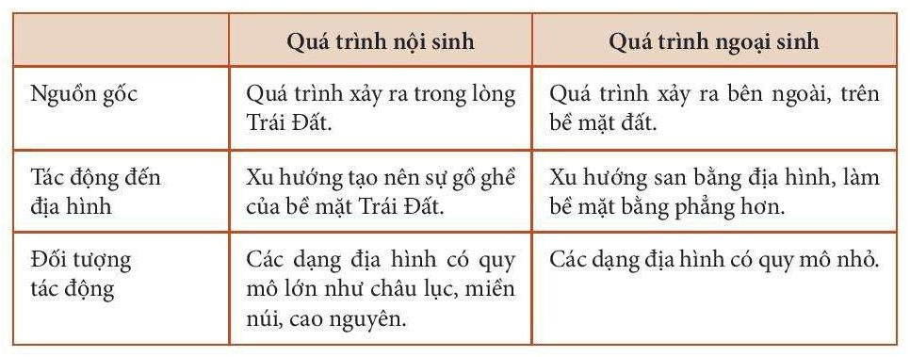
Hoạt động 2: Kiểm tra, đánh giá quá trình tự học.  - Nhận biết  - Hiểu | HS hoàn thành các BT sau:  Hãy phân biệt quá trình nội sinh và ngoại sinh trong quá trình hình thành địa hình bề mặt Trái Đất?  Em hãy tìm thông tin về hang Sơn Đoòng và cho biết hang Sơn Đoòng là kết quả của quá trình hình thành địa hình nào?
Phần Địa lí Bài 10
QUÁ TRÌNH NỘI SINH VÀ NGOẠI SINH.
CÁC DẠNG ĐỊA HÌNH CHÍNH. KHOÁNG SẢN (Tiết 2)
Hoạt động 1:  Đọc tài liệu và thực hiện các yêu cầu. | Nguồn tài liệu: Sách giáo khoa Lịch sử và Địa lý 6 (Chân trời sáng tạo)  II. Các dạng địa hình chính  * Hướng dẫn tìm hiểu bài học:  HS quan sát hình ảnh và kiến thức SGK, hoàn thành bảng sau:  Các dạng địa hình Độ cao so với mực nước biển Đặc điểm  Núi  Cao nguyên  Đồi  Đồng bằng  * Nội dung bài học:  III. Khoáng sản  * Hướng dẫn tìm hiểu bài học:  Quan sát hình 10.4 và thông tin trong bài:  - Em hãy cho biết các hình a, b, c, d là khoáng sản nào?  - Những khoáng sản này có công dụng gì?  - Hãy kê tên một vài khoáng sản khác mà em biết.  * Nội dung bài học:  - Khoáng sản là những tích tụ tự nhiên các khoáng vật và đá có ích được con người khai thác để sử dụng trong sản xuất và đời sống.  - Khoáng sản gồn 3 loại: Năng lượng, kim loại và phi kim loại.  - Mỏ khoáng sản là nơi tập trung khoáng sản có trữ lượng và chất lượng có thể khai thác đề sử dụng vào mục đích kinh tế.
Hoạt động 2: Kiểm tra, đánh giá quá trình tự học.  - Nhận biết  - Hiểu | HS hoàn thành các BT sau:  Cho biết độ cao tuyệt đoi của các dạng địa hình chính.  Tìm kiếm thông tin về hiện trạng khai thác một số loại khoáng sản mà em biết?  Nơi em sinh sổng thuộc dạng địa hình nào? Dạng địa hình này phù hợp với những hoạt động kinh tế nào?  Vì sao ngày nay con người phải tìm kiếm các nguồn năng lượng thay thế các tài nguyên khoáng sản như dầu mỏ, than đá?
2. Học sinh ghi chép lại các câu hỏi thắc mắc, các trở ngại của học sinh khi thực hiện các nhiệm vụ học tập.
Trường:
Lớp:
Họ tên học sinh:
Môn học | Nội dung họctập | Câu hỏi của học sinh
LỊCH SỬ - ĐỊA LÍ | Bài 6. AI CẬP CỔ ĐẠI  Bài 10. QUÁ TRÌNH NỘI SINH VÀ NGOẠI SINH. CÁC DẠNG ĐỊA HÌNH CHÍNH. KHOÁNG SẢN | 1/  2/  3/  1/  2/  3/
HẾT

